Universidad Argentina De la Empresa – UADE
Materia: mecánica de los fluidos
Docente: Juan Maldonado | Nombre:____________________
Modelo: B | DNI:________________________
Nota:________________ | Legajo:_____________________

Control de preguntas del estudiante al docente: | P1 | P2

Problema 1 - (30% valor total del problema)
Una tubería se compone de dos segmentos de tubo en serie. La gravedad específica del fluido es 0.81. Si la bomba A suministra una potencia constante de 1 MW, determine la descarga (20%), la carga de presión en las bombas A y B (5%), y la potencia requerida de la bomba B (5%). La presión mínima permisible en el lado de succión de la bomba B es de 150 kPa, y ambas bombas son 0.76 eficientes. Tome la viscosidad de este fluido como 1,02x10⁻⁶m²/s
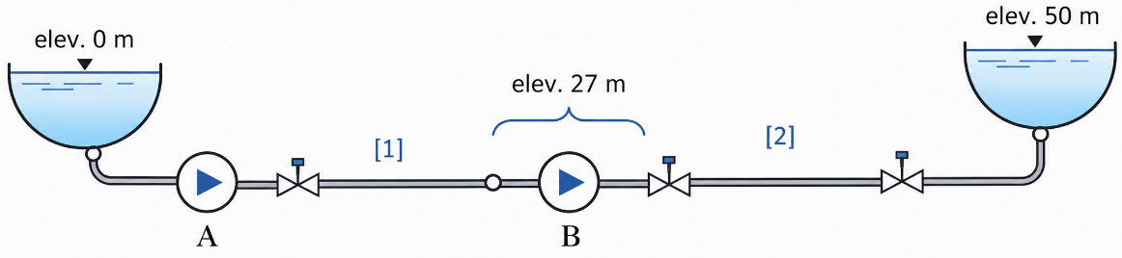
Línea | Longitud | Tuberías de acero Cédula 40 | Accesorios visibles en la línea
1 | 5000 m | 3,0 in | 1 válvula de control o compuerta completamente abierta, conexión intermedia antes de la bomba B con k=2.5 (para la conexión intermedia)
2 | 7500 m | 2,5 in | 2 válvulas de control o compuerta abierta completamente, conexión de descarga hacia el depósito elevado con K=1 (para el depósito de salida)

Problema 2 - (15% valor total del problema)
Un avión a reacción pasa directamente por encima a una altura de 5 km. Si el sonido del avión se escucha 6 s después, determine la velocidad del avión. La temperatura promedio del aire es de 10 °C.

Problema 3 - (35% valor total del problema)
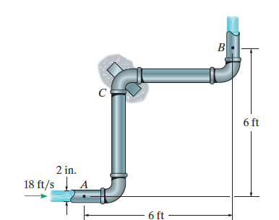
El agua fluye a través del conjunto de tuberías de 2 pulgadas de diámetro cd 40, de manera que la velocidad en A es de 18 ft/s y la presión es de 20 psi. Determine la magnitud de la fuerza que siente el soporte en C (20%), así como el momento de reacción generado en dicho punto (15%), suponiendo que no existe resistencia de soporte en A ni en B. El conjunto de tuberías y el agua contenida en su interior tienen un peso de 102 lb, el mismo actúa en el punto C. Si lo requiere, considere las propiedades del agua a condiciones estándar.

Problema 4 - (20% valor total del problema)
Un modelo de autobús a escala 1:16 se prueba en un túnel de viento con aire estándar. El modelo tiene 152 mm de ancho, 200 mm de alto y 762 mm de largo. La fuerza de arrastre medida a una velocidad del viento de 26,5 m/s es de 6,09 N. El gradiente longitudinal de presión en la sección de prueba del túnel de viento es de 211,8 N/m² por metro. Estime la corrección que debe hacerse a la fuerza de arrastre medida para corregir el efecto de flotabilidad horizontal causado por el gradiente de presión en la sección de prueba (10%). Calcule el coeficiente de arrastre del modelo (5%). Evalúe la fuerza de arrastre aerodinámica sobre el prototipo a 100 km/h en un día sin viento (5%).

